**FIRAT ÜNİVERSİTESİ**

**KARİYER PLANLAMA, UYGULAMA VE ARAŞTIRMA MERKEZİ**

**GELEN EVRAK İŞ AKIŞ ŞEMASI**

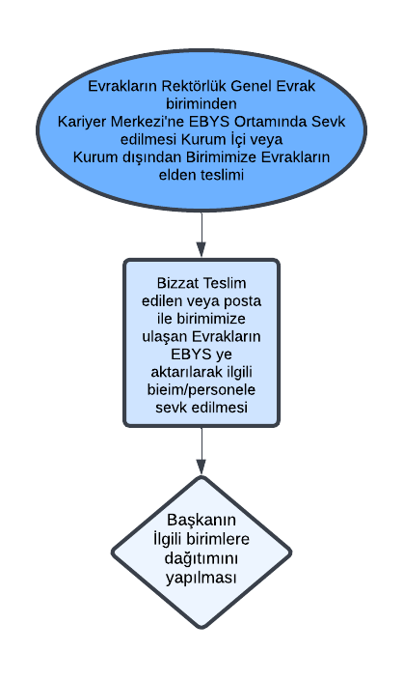

*FK.01.010*